**Конспект занятия по экономическому воспитанию «Аукцион»**

**(старший возраст, с приложением наглядного материала)**

#### **Задачи:**

**1. Образовательная:**

* - формировать знания детей о необходимости труда с целью удовлетворения потребностей;
* - закреплять представление об аукционе как одном из видов торговли, когда товар приобретается после установления наивысшей цены;
* - формировать умение устанавливать связи в технологии производства книги;
* - формировать умение производить обмен валют в соответствии с курсом;
* - закрепить понятия «поднять цену», «опустить цену».

**2. Развивающая:**

* - развивать логическое мышление;
* - умение использовать атрибуты в соответствии с выбранной ролью;
* - развивать экономическую грамотность.

**3. Воспитывающая:**

* - воспитывать умение работать в коллективе;
* - воспитывать дружелюбное отношение друг к другу.

#### **Оборудование:**

8 следов правой ноги, 10 стрелок-указателей, дидактические карточки «цепь технологии производства книги», 2 знака «опустить цену», 2 знака «поднять цену», дорожный знак «неровная дорога», 4 корзинки для товара, атрибуты для пекаря, фермера, сапожника, аукциониста; макеты фруктов, обувь, хлебобулочные изделия, карточка с ребусом, молоточек для аукциона, таблички с лотами, поднос, деньги группы, жетоны.

### Ход занятия

Дети входят в группу и замечают стрелки на полу.

Д.: Что это за стрелки?

В.:Я не знаю. Давайте, посмотрим, куда они нас приведут. (Подходим к компьютеру)

В.: Смотрите, электронное письмо пришло. Кто хочет прочитать?

(Ребенок читает письмо).

« Я, банкир Сбербанка, предлагаю вам поиграть в игру «Аукцион». Что для этого нужно, вы узнаете, решив ребус. Успеха!»

В.: Хотите поиграть в «Аукцион»?

Д.: Хотим.

В.: Тогда нам нужно разгадать ребус.

( отгадывают слово «деньги»)

В.: Правильно, чтобы участвовать в «Аукционе» нужны деньги. Где же мы их возьмем?

Д.: Заработаем.

В.: Ребята, вы ничего не заметили? Посмотрите, следы какие-то необычные.

Д.: Все следы от одной ноги.

В.: Придется нам прыгать на одной ноге по следам. (прыгаем до стола с заданием)

В.: Посмотрите, на столах лежат карточки с рисунками, нам нужно составить цепочку «Как книга попала в магазине». С чего начнем составлять цепочку?

Д.: С дерева, так как из дерева делают бумагу.

В.: Какая карточка будет следующей?

Д.: Грузовая машина перевозит спиленные деревья.

В.: Что будет следующим?

Д.: Опилки.

В.: Зачем нам опилки?

Д.: Опилки прессуют и раскатывают в рулоны. Следующая карточка рулоны бумаги.

В.: Хорошо, что с рулонами происходит дальше?

Д.: Рулоны разрезают на листы. (Следующая карточка.)

В.: А что делают с листами бумаги?

Д.: Из них склеивают книгу.

В.: Где окажется книга теперь?

Д.: В магазине.

В.: Молодцы! За работу вы получаете 15 жетонов. Скажите, что это за дорожный знак?

Д.: «Неровная дорога»

В.: Правильно, на этой неровной дороге нам встретятся еще два знака, кто знает, что они обозначают?

Д.: «Поднять цену», «опустить цену».

В.: Правильно! Но мы, после знака «опустить цену», будем «ехать», присев на корточки, а после знака, «поднять цену», стоя.

В.: Приехали. Давайте поиграем в игру «Производитель и товар». Предлагаю девочкам быть производителями, а мальчики будут помогать разбирать смешанные товары.( Производители: пекарь, фермер, сапожник одевают атрибуты. Помощники раскладывают товары из общей корзины в личные корзины производителей.)

В.: Молодцы! Мы заработали еще 15жетонов. У нас теперь много жетонов, но мы с вами знаем, что для участия в аукционе нам нужны деньги, а у нас жетоны. Что будем делать?

Д.: Нужно обменять жетоны в обменном пункте.

В.: Хорошо пойдемте в обменный пункт, а пока мы туда идем, назовите, пожалуйста, 4 названия иностранных валют.

Д.: доллар, евро, франк, крона и т.д.

В.: Молодцы! Мы пришли к обменному пункту. Кто будет кассир?

Посмотрите, здесь есть курс обмена, 1 жетон равен 1медку. (проводим обмен).

В.: Ура! Теперь мы можем поиграть в «Аукцион». Какие роли задействованы в аукционе?

(кассир, аукционист, помощник аукциониста, покупатели)

В.: Начинаем играть. У каждого из вас есть номер, его вы держите в левой руке. Правой рукой мы показываем цену, которую хотим заплатить за товар. Товары, представленные на аукционе, тоже имеют свои номера, они называются лотами. Товар получает тот, кто предложит наибольшую цену. Сегодня в нашей игре представляются три лота.

Д.: Первый лот – тетрадь, эта нужная вещь в школе, в ней ученики выполняют задания. Начальная цена 1 медок.

В.: Оплачивайте, пожалуйста, в кассу и забирайте товар.

Д.: Второй лот – шоколад, с ним можно пить чай, можно подарить, тертым шоколадом можно украшать торты. Начальная цена 1 медок.

Д.: Третий лот – воздушный шар, резиновый, ими можно украшать что-нибудь, можно подарить. Начальная цена 1 медок.

В.: На этом, ребята, наш аукцион закончен. Я поздравляю вас, вы настоящие бизнесмены, пожмите друг другу руки.

**Материал:**

**РЕБУС**

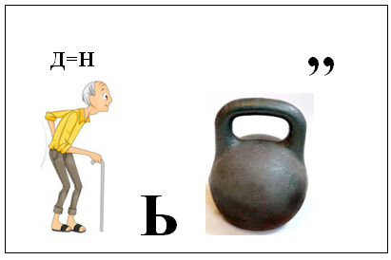

**Карточки для дидактической игры «Цепочка производства»**

 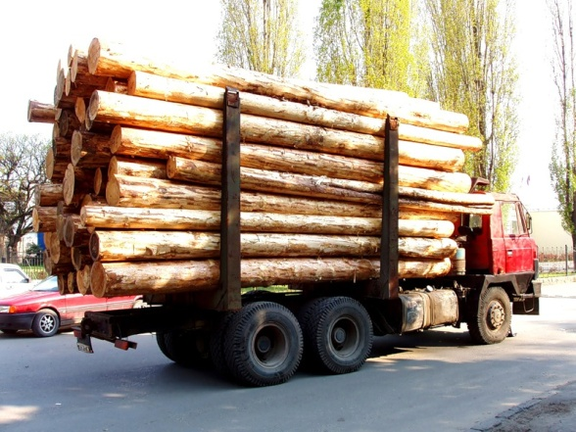

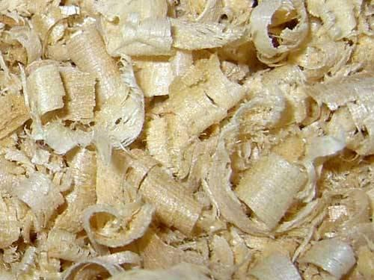 

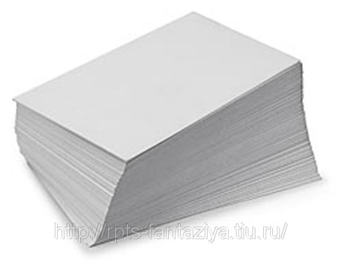 

**Знаки для игры**

